Tarea final Nombre:................................................. unidad 1 p. 16

Recorrido de Brujas a Damme
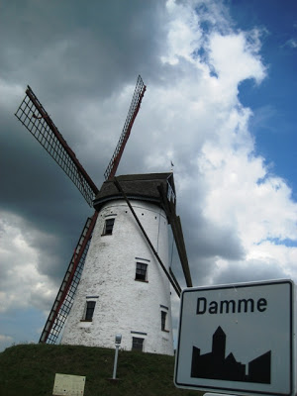
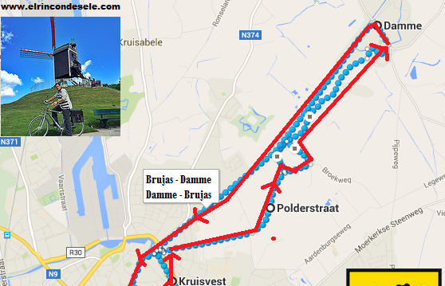 Atravesando los campos para ir a Damme

¿Cómo?
A pie 6km ida  Autobus vuelta €5 | En bici 12 km € 12 | En barco  (el vapor de rueda de paletas DE LAMME GOEDZAK)  Ida y vuelta €11

Programa cultural:
* El bellíssimo molino de Hoeke : este molino se usaba para moler cereales hasta el año 1936.
* Damme es un pueblo pequeñito y es un placer caminar por sus calles medievales, al lado del ayuntamiento se encuentra la oficina de turismo, allí nos dan un plano gratis de la ciudad.
* La plaza mayor.
* la catedral
* unas maravillosas librerías
* las tienditas de recuerdos
* la Iglesia de Nuestra Señora, con su fabulosa torre.

¿Comer y beber? ¿ROPA?
DE SMISSE
PALLIETER
TANTE MARIE

